|  |  |  |  |  |
| --- | --- | --- | --- | --- |
|  | Организация Объединенных Наций | | ECE/TRANS/WP.29/GRSP/2022/2 | |
| _unlogo | | **Экономический  и Социальный Совет** | | Distr.: General  18 February 2022  Russian  Original: English |

**Европейская экономическая комиссия**

Комитет по внутреннему транспорту

**Всемирный форум для согласования правил   
в области транспортных средств**

**Рабочая группа по пассивной безопасности**

**Семьдесят первая сессия**

Женева, 9–13 мая 2022 года

Пункт 2 b) предварительной повестки дня

**Глобальные технические правила № 9 ООН   
(безопасность пешеходов):предложение по поправке 4**

Предложение по поправке

Представлено Председателем (Республика Корея) неофициальной рабочей группы по складным системам защиты пешеходов в контексте Глобальных технических правил № 9 ООН[[1]](#footnote-1)\*

Воспроизведенный ниже текст, подготовленный экспертами неофициальной рабочей группы (НРГ) по складным системам защиты пешеходов (НРГ по ССЗП) в контексте Глобальных технических правил № 9 ООН, содержит предложение относительно положений, касающихся ССЗП. Изменения к существующему тексту Глобальных технических правил № 9 ООН (ECE/TRANS/180/Add.7, Corr. 1 и 2, Amend. 1 и 2) выделены жирным шрифтом в случае новых или зачеркиванием — в случае исключенных элементов.

I. Предложение

*Часть II, текст Правил*

*Пункт 3* изменить следующим образом:

«3. Определения

В ходе осуществления измерений, описанных в настоящей части, транспортное средство устанавливается в положение, соответствующее нормальному положению для движения.

**В случае транспортного средства, оснащенного складной системой защиты пешеходов, определение которой приводится в пункте 3.17, зону испытания определяют при системе, находящейся в неактивном состоянии. [Если складная система защиты пешеходов установлена, изготовитель указывает применительно к такой зоне, идет ли речь о раскрытом или нераскрытом положении.]**

Если транспортное средство оборудовано эмблемой …

…»

*Пункт 3.24* *(“Интервал оценки” (ИО))* пронумеровать как пункт 3.3.

*Пункты 3.3–3.10 (прежние)* пронумеровать как пункты 3.4–3.11.

*Пункт 3.11 (прежний)* пронумеровать как пункт 3.12 и изменить следующим образом:

«3.12 “Зона испытания бампера **(ЗИБ)**” означает …»

*Включить новый пункт 3.12.1* следующего содержания:

«**3.12.1 “Зона испытания бампера (ЗИБ) для целей индикации ССЗП” означает переднюю облицовку транспортного средства либо между левым и правым углами бампера в соответствии с определением, содержащимся в пункте 3.16, минус зоны, покрытые расстоянием длиной 42 мм внутрь от каждого угла бампера, измеряемым горизонтально и перпендикулярно продольной средней плоскости транспортного средства [, либо между самыми дальними выступающими концами бамперной балки в соответствии с определением, содержащимся в пункте 3.10 (см. рис. 5D), минус зоны, покрытые расстоянием длиной 42 мм внутрь от каждого конца бамперной балки, измеряемым горизонтально и перпендикулярно продольной средней плоскости транспортного средства, в зависимости от того, какая зона шире].**»

*Пункты 3.12–3.14 (прежние)* пронумеровать как пункты 3.14–3.16.

*Включить новые пункты 3.17–3.20* следующего содержания:

«**3.17 “Складная система защиты пешеходов (ССЗП)” означает техническую систему, обеспечивающую дополнительную защиту головы пешехода в случае столкновения с легковым автомобилем. Она состоит из модуля раскрытия, определенного в пункте 3.18 ниже, вместе с другими соответствующими компонентами, необходимыми для ее функционирования, такими как, например, капот, датчики, электропроводка и т. д.**

**3.18 “Модуль раскрытия” означает блок, состоящий из таких компонентов, как подушки безопасности, пружины или пиротехнические приводы и т. д., которые служат для трансформации наружной поверхности транспортного средства и ее перевода из положения, соответствующего условиям обычной эксплуатации транспортного средства, в раскрытое положение, как оно определено в пункте 3.19.1.**

**3.18.1 “Активация модуля раскрытия” означает, по усмотрению изготовителя, либо момент первоначального обнаружения видимого движения приводного механизма, либо точку коммутации инициирующего сигнала, посылаемого от электронного блока управления к модулю раскрытия.**

**3.19 “Время раскрытия (ВР)” означает промежуток с момента активации модуля раскрытия, как определено в пункте 3.18.1, до момента, когда ССЗП впервые перейдет в раскрытое положение, определенное [окажется в раскрытом положении, определенном] в пункте 3.19.1.**

**Рис. XX**  
**Разность в значениях HIC при динамическом и статическом состояниях**

**Реальный хронометраж**

Время

Подъем капота

**Предполагаемая высота**

**ОВС**

Подъем приводом

Подъем капота

**Фактическое ВУГ для данного состояния**

**3.19.1 [“Раскрытое положение” означает положение наружной поверхности транспортного средства, оснащенного ССЗП, которое система способна поддерживать после ее активации. При проведении статического испытания раскрытое положение указывается изготовителем.]**

**3.19.2 “Нераскрытое положение” означает положение наружной поверхности транспортного средства, оснащенного ССЗП, когда система не активирована.**

**3.20 “Зона обнаружения” — это зона, предназначенная для обнаружения присутствия пешехода с целью инициирования активации складной системы. Ширина зоны обнаружения равняется соответствующей ширине транспортного средства за вычетом расстояния с каждой стороны, составляющего максимум 12,5 % соответствующей ширины транспортного средства, но не более 250 мм. Зона обнаружения не должна быть меньше зоны испытания бампера (ЗИБ), определенной в пункте 3.12.1. [Зона обнаружения не должна быть меньше зоны, покрытой расстоянием между углами бампера, минус 42 мм].**

**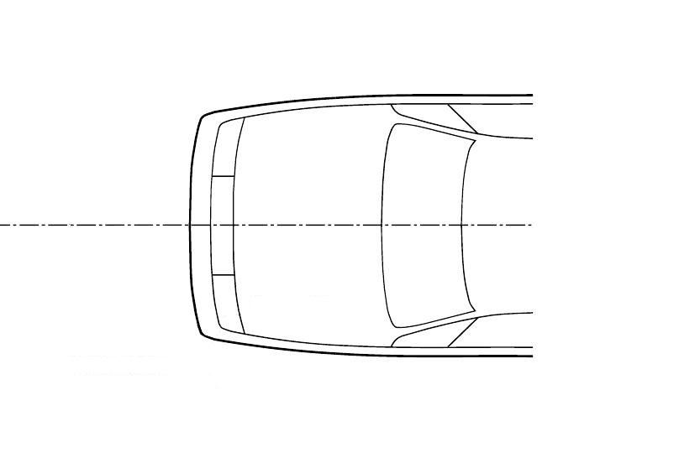Рис. XY**   
**Ширина зоны обнаружения**

Зона обнаружения   
≥75 %

Соответствующая ширина транспортного средства

≤12,5 %

≤12,5 %

*Пункты 3.15–3.18 (прежние)* пронумеровать как пункты 3.21–3.24.

*Включить новый пункт 3.25* следующего содержания:

«**3.25 “Время удара головы (ВУГ)” означает промежуток с момента первого контакта пешехода с передней частью транспортного средства до момента первого контакта головы пешехода с наружной поверхностью.**

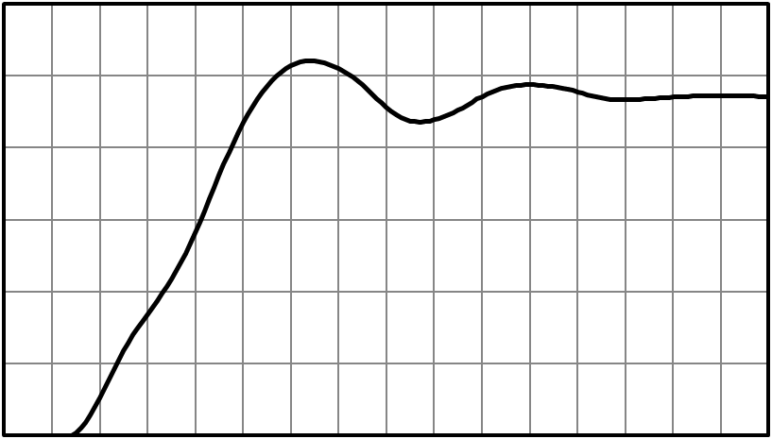

**Общее время срабатывания (ОВС)**

**Время удара головы (ВУГ)**

**Время считы-вания (ВСч)**

**Время раскрытия**

**(ВР)**

**Максимальное время раскрытия**

Раскрытое положение

Положение ССЗП по оси Z

Время

Момент контакта

Активация модуля раскрытия

Время перехода ССЗП в раскрытое положение

Максимальная высота раскрытия

*Пункты 3.19–3.23 (прежние)* пронумеровать как пункты 3.26–3.30.

*Включить новые пункты 3.31–3.32.1* следующего содержания:

«**3.31 “Наружная поверхность” означает те элементы конструкции транспортного средства в пределах зон испытания с использованием модели головы, с которыми может соприкасаться пешеход в случае аварии. К наружной поверхности могут относиться капот, крылья, а также внешние подушки безопасности или другие элементы конструкции в зонах испытания с использованием модели головы.**

**3.32 “Датчики присутствия пешехода”**

**3.32.1 “Датчики касания пешехода” — это датчики, обнаруживающие момент касания пешеходом передней части транспортного средства. К числу таких датчиков относятся, в частности, акселерометры, волоконно-оптические датчики, датчики давления и т. д.**»

*Пункты 3.25 и 3.26 (прежние)* пронумеровать как пункты 3.33 и 3.34.

*Включить новые пункты 3.35 и 3.36* следующего содержания:

«**3.35 “Соответствующая ширина транспортного средства” — это максимальная ширина транспортного средства без зеркал заднего вида или систем, заменяющих зеркала заднего вида, измеренная на вертикальной поперечной плоскости, проходящей через переднюю ось транспортного средства, или перед ней.**

**3.36 “Время считывания (ВСч)” означает промежуток с момента первого контакта пешехода с передней частью транспортного средства до активации модуля раскрытия по команде датчиков касания.**»

*Пункты 3.27–3.29 (прежние)* пронумеровать как пункты 3.37–3.39.

*Включить новые пункты 3.40–3.42* следующего содержания:

«**3.40 “Испытание ССЗП”**

**Испытания на удар модели головы о капот могут проводиться тремя способами: методом статического, динамического [или комбинированного] испытания.**

**3.40.1 “Статическое испытание” означает катапультирование модели головы на ССЗП, находящуюся в уже раскрытом положении.**

**3.40.2 “Динамическое испытание” означает синхронизированное катапультирование модели головы на ССЗП, раскрывающуюся в момент, соответствующий ВУГ.**

**[3.40.3 “Комбинированное испытание” означает выбор соответствующей процедуры испытания: статические и динамические испытания при маркировке капота в нераскрытом положении.]**

**3.41 “Продолжительность испытания” означает срок, за который должно быть проведено применимое физическое испытание ССЗП с использованием модели головы.**

**3.42 “Общее время срабатывания (ОВС)” означает промежуток с момента первого контакта пешехода с передней частью транспортного средства до момента, когда ССЗП переходит в раскрытое положение, определенное в пункте 3.19.1. Оно включает время считывания (ВСч) и время раскрытия (ВР).**»

*Пункты 3.30–3.32 (прежние)* пронумеровать как пункты 3.43–3.45.

*Пункты 5.2.1 и 5.2.2* изменить следующим образом:

«5.2.1 Испытание конструкции передней части с использованием модели головы ребенка

При проведении испытания в соответствии с пунктами 7.2**,** ~~и~~ 7.3 **и — в случае применимости — приложением 1** величина HIC должна соответствовать требованиям пункта 5.2.3.

5.2.2 Испытание конструкции передней части с использованием модели головы взрослого

При проведении испытания в соответствии с пунктами 7.2**,** ~~и~~ 7.4 **и — в случае применимости — приложением 1** величина HIC должна соответствовать требованиям пункта 5.2.3».

*Включить новый пункт 6.2.4* следующего содержания:

«**6.2.4 На транспортном средстве, оснащенном ССЗП, производят регулировки, предусмотренные процедурой испытания, определенной в приложении 1**».

*Включить новые приложения 1*–*3* следующего содержания:

«Приложение 1

Процедура испытания складных систем защиты пешеходов (ССЗП)

**1. Предварительные условия**

**В случае систем, подлежащих оценке по статической или динамической процедуре, определенной в пункте 3.40, изготовителю транспортного средства до начала любых испытаний надлежит сообщить подробную информацию, оговоренную в настоящем приложении. Изготовитель транспортного средства должен указать всю необходимую информацию, касающуюся обнаружения присутствия пешеходов и раскрытия системы. На основании представленных данных будет — применительно к испытанию с использованием модели головы — определен порядок активации системы.**

**1.1 Если эти предварительные условия не соблюдены, то транспортное средство будет испытываться в нераскрытом положении.**

**1.2 Технические требования к системе**

**По усмотрению Договаривающейся стороны изготовитель предоставляет техническое описание, к которому прилагается нижеследующая информация.**

**1.2.1 В отношении системы датчиков:**

**a) тип (давление, оптические характеристики, угол поля зрения …);**

**b) местоположение датчиков;**

**c) порядок работы (включая нижний порог скорости для активации ССЗП).**

**1.2.2 Информация относительно процесса раскрытия:**

**a) тип системы (подушка безопасности, активный капот, …);**

**b) принцип действия механизма;**

**c) описание компонентов (подъемная система (например, привод), петля, защелка, ...);**

**d) информация о раскрытом положении [требуемая или предполагаемая высота раскрытия] (не требуется при динамическом испытании);**

**e) информация относительно ОВС (ВСч+ВР) (не требуется при динамическом испытании, в случае которого запрашивается только ВСч);**

**f) динамика, показывающая стабильность системы (например, диаграмма зависимости давления или силы от времени) (не требуется при динамическом испытании).**

**Рис. 1  
Различные схемы испытаний**

**ВУГ < ОВС**

**ОВС**

**ИЛИ ВУГ > ОВС без стабилизации положения ССЗП**

ССЗП (капот …) стабильна

**Динамическое**

**Временно́е ограничение при статическом испытании**

ССЗП (капот, подушка безопасности …) нестабильна

**Продолжительность испытания = проводимые на станции испытания, воспроизводящие реальные условия эксплуатации**

ССЗП (капот, подушка безопасности …) стабильна

время

время

время

Временно $̀$ й интервал испытания

Временно $̀$ й интервал испытания

ВУГ < ОВС

**Статическое**

ВУГ < ВС

**ВУГ > ОВС**

**ВУГ > ОВС**

**На основании такой информации (динамики, показывающей стабильность системы) и с учетом рис. 1 можно принять решение о методике проведения испытания. В ходе статических испытаний необходимо обеспечить, чтобы сила сопротивления ССЗП была эквивалентна данному показателю в практических условиях при реальном значении ВУГ.**

**1.3 Маркировку зоны удара верхней части капота, указанной в пункте 5.2.4.2, производят в [раскрытом или] нераскрытом положении.**

**1.4 Представляют информацию относительно ВУГ в соответствии с приложениями 2 и 3.**

**1.5 Предварительные условия проведения статических испытаний в раскрытом положении**

**1.5.1 Раскрытое положение [****требуемая высота]**

**Наружная поверхность транспортного средства с ССЗП, способной поддерживать раскрытое положение, должна достигать положения, равнозначного раскрытому [требуемой высоты] или превосходящего его, за время в интервале между ОВС и ВУГ, ассоциируемое с задней границей соответствующей зоны испытания с использованием модели головы. Высота такого положения не должна быть ниже [требуемой высоты] раскрытого положения после первой фазы перехода за установленный предел [с допуском +10 %/10 мм ниже [требуемой высоты] раскрытого положения]. Если искомое положение не отвечает данному требованию, то проводят динамические испытания в соответствии с пунктом 5.2 приложения 1.**

**1.5.2 Проверка раскрытого положения [требуемой высоты] по кривой изменения высоты раскрытия во времени**

**Проверку раскрытого положения [требуемой высоты] проводят при помощи соответствующих инструментальных средств отслеживания, таких как высокоскоростные видеокамеры, акселерометры или лазерные приборы, устанавливаемые в контрольных точках (на подъемных устройствах).**

**1.6 Проверка системы датчиков**

**1.6.1 Зона обнаружения для целей проведения испытаний на активацию, указанных в пункте 1.6.4 приложения 1, определена в пункте 3.20 настоящих Правил.**

**1.6.2 Зону обнаружения разбивают на три трети одинаковой ширины, причем одна треть означает геометрический след между левой и правой границами зоны обнаружения, измеряемый при помощи гибкой ленты по внешнему контуру бампера на контрольной линии верхней части бампера, разделенной на три равные части. См. рис. 2 ниже[[2]](#footnote-2).**

**Рис. 2  
Схема деления зоны обнаружения на трети**

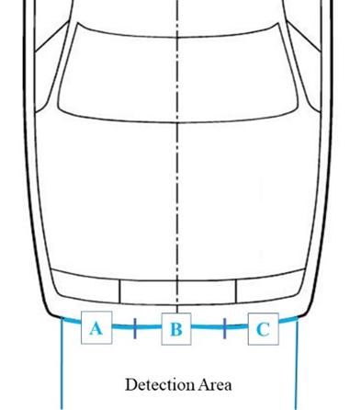

Зона обнаружения

**A**

**B**

**C**

**1.6.3 Изготовитель транспортного средства указывает минимальную скорость (нижний порог скорости для раскрытия), при которой происходит активация ССЗП.**

**1.6.4 Для целей проверки раскрытия системы испытания на активацию по команде датчиков с использованием ударного элемента в виде гибкой модели нижней части ноги, указанного в пункте 6.3.1.1 настоящих Правил, проводят при нижнем пороге скорости для раскрытия ССЗП.**

**1.6.5 Проводят не менее одного испытания из расчета на каждую треть (A, B и C) при выдерживании минимального расстояния 50 мм до смежных зон испытания1.**

**1.6.6 Если — при проведении испытания с соблюдением допусков, указанных в пункте 3 приложения 1, но на скорости, не достигающей номинального нижнего порога скорости для раскрытия, или вне зоны обнаружения — система не раскрывается, то испытание необходимо повторить.**

**Test Assessment**

**1.6.7 Если в ходе проверочного испытания активации системы не происходит, то испытания с использованием модели головы проводят в условиях раскрытого положения в соответствии с пунктами 7.2–7.4 настоящих Правил.**

**На блок-схеме, приведенной на рис. 3, показан предусмотренный для Договаривающихся сторон процесс принятия решения, допускающий возможность выбора варианта как статического, так и динамического испытания. Данная блок-схема актуальна также для Договаривающихся сторон, рассматривающих исключительно вариант динамического испытания, в случае которого во внимание будут приниматься не все шаги.**

**Рис. 3  
Блок-схема оценки ССЗП**

**Информация ИОО относительно ССЗП**

1: Minimum number of tests specified for Contracting Parties of the 1958 Agreement, only

**II) Испытание на проверку соответствия**

**да**

**Стабильность системы**

Способна ли ССЗП поддерживать   
раскрытое положение?

**да**

**нет**

**нет**

**нет**

**нет**

**да**

**нет**

**нет**

**Защита при низкой скорости автомобиля**

**Оценка испытания**

**Соблюдение критерия   
HPC**

HPC 1000/1700

**Прохождение**

**Статическое испытание @ раскрытое   
положение или**

**динамическое испытание @ ВУГ**

**ВУГ**

(WAD, точка удара головы)

**> ОВС**

**ДС останавливает   
выбор на статических   
испытаниях**

**Непрохождение**

**Определение ВСч**

**Динамическое   
испытание @ ВУГ**

**Испытания ССЗП с использованием модели головы @ нераскрытое положение**

**Определение ОВС   
Determination**

**Построение линии регрессии, показывающей зависимость ВУГ от WAD**

Имитационное моделирование на базе МТЧ для пешеходов всех   
соответствующих комплекций при капоте в положении y0, 40 км/ч

**Обнаружение   
присутствия пешехода**

Испытания в зоне обнаружения:  
3 x FlexPLI @ нижний порог скорости11 x FlexPLI @ 40 км/ч1

**Защита при низкой скорости**

3 x испытания модели головы @ 0,9\*   
нижнего порога скорости для раскрытия1

1 испытание для каждой трети1

HPC 1000/1700

**Непрохождение**

**да**

**Выбор точек удара головы**

**Хронометраж раскрытия ССЗП**

**Обнаружение присутствия пешехода**

**I) Предварительные условия**

1: Minimum number of tests specified for Contracting Parties of the 1958 Agreement, only/

**2. Проверка значений ОВС и/или ВСч при номинальной скорости**

**2.1 Значение общего времени срабатывания (ОВС), определенного в пункте 3.42, подтверждают с использованием ударного элемента в виде модели ноги при скорости транспортного средства 11,1 м/с и на осевой линии транспортного средства.**

**2.2 В случае датчиков касания пешехода, определение которых приводится в пункте 3.32.1 настоящих Правил, замер значения ВСч производят в ходе испытания на измерение ОВС при скорости транспортного средства, указанной в настоящих Правилах, и по центру капота.**

**2.2.1 При динамических испытаниях проверяют только значение ВСч. Если замеренное ВСч превышает заданное значение более чем на [3 мс], то используют измеренное значение.**

**3. В случае проверочных испытаний по пунктам 1 и 2 приложения 1 с использованием ударного элемента в виде гибкой модели нижней части ноги применяют следующие допуски:**

**3.1 для испытаний с ударом движущегося транспортного средства о неподвижный ударный элемент: целевое значение скорости: ±0,6 м/с; точность удара: ±50 мм;**

**3.2 для испытаний с соударением ударного элемента, приводимого в движение системой катапультирования, о неподвижное транспортное средство: целевое значение скорости, точность удара и угловые допуски соответствуют установленным для эксплуатационных испытаний и указанным в пункте 7.1 настоящих Правил.**

**4. Испытание с использованием модели головы в целях проверки степени защиты на скорости, не достигающей нижнего порога скорости для активации ССЗП**

**4.1 Наружная поверхность транспортного средства должна находиться в нераскрытом положении.**

**4.2 Применяют процедуры испытания, указанные в пунктах 7.2–7.4 настоящих Правил, при скорости удара, соответствующей 0,9‑кратному значению нижнего порога скорости для активации ССЗП, причем в случае испытаний на удар головы, проводимых при нижнем пороге скорости для активации и при номинальной скорости (9,7 м/с), разбивка зоны HIC может различаться.**

**5. Процедура проведения испытания с использованием модели головы при номинальной скорости (9,7 м/с)**

**По решению каждой Договаривающейся стороны или региональной организации экономической интеграции соблюдение всех предъявляемых требований либо подтверждают путем динамического испытания, предусмотренного пунктом 5.2, либо — при выполнении указанных ниже условий — может подтверждаться с помощью статического испытания, предусмотренного пунктом 5.1, если изготовителем транспортного средства предоставляется такая техническая альтернатива.**

**5.1 Вариант статического испытания**

**5.1.1 Определение метода испытания с использованием модели головы (соотношение ВУГ и ОВС)**

**5.1.1.1 При определении метода испытания ССЗП с использованием модели головы за основу берется сопоставление ОВС, определение которого приводится в пункте 3.41 настоящих Правил, с ВУГ, определенным в пункте 3.25 настоящих Правил.**

**5.1.1.2 Если ВУГ при WAD в точке удара превышает ОВС или равно ему (ВУГ ≥ ОВС), то проводят статические испытания с использованием модели головы в условиях раскрытого положения.**

**5.1.2 Наружная поверхность транспортного средства должна находиться в раскрытом положении и сообщать силу сопротивления.**

**Приведение наружной поверхности транспортного средства в такое положение и сообщаемую ею силу сопротивления обеспечивают при помощи соответствующих средств.**

**5.1.2.1 Временно́е ограничение при статическом испытании, обусловленное силой сопротивления**

**Если существует ограничение по времени для достижения стабильности системы и ВУГ ≥ ОВС, то момент катапультирования для целей испытания с использованием модели головы выбирают с таким расчетом, чтобы обеспечивалось сохранение стабильности системы (при допуске на соответствующую силу сопротивления ±10 %), как это определено изготовителем (предварительное условие по пункту 1.2 приложения 1).**

**5.1.2.2 Допускается использование соответствующих средств (например, заменителей приводов), позволяющих обеспечить соответствующую силу сопротивления ССЗП.**

**5.1.3 Применяют процедуры испытаний, указанные в пунктах 7.2–7.4 настоящих Правил.**

**5.2 Вариант динамического испытания**

**5.2.1 В случае систем, не способных поддерживать раскрытое положение, применяют процедуру динамического испытания с использованием модели головы, определенного в пункте 3.40.2 настоящих Правил.**

**5.2.2 Если ВУГ при WAD в точке удара является меньше ОВС (ВУГ<ОВС), то проводят динамические испытания с использованием модели головы.**

**5.2.3 В основу динамической проверки ССЗП положено испытание с использованием модели головы, проводимое на ССЗП, при котором приведение в действие устройства катапультирования модели головы и раскрытие ССЗП синхронизируются для получения правильного значения ВУГ.**

**Выполняют нижеследующие действия.**

**5.2.3.1 Точность результатов испытания в месте удара**

**Поскольку в ходе динамического испытания точно проверить допуски, указанные в пунктах 7.3.3 и 7.4.3 настоящих Правил для места удара и в пунктах 7.3.4 и 7.4.4 настоящих Правил — для скорости, не представляется возможным, то динамическим испытаниям на скорости 9,7 м/с предшествует одно испытание с использованием модели головы, проводимое на нераскрытом капоте и имеющее целью подтвердить, что скорость и место удара находятся в пределах установленных допусков (место определяют по усмотрению испытательной станции).**

**Если в ходе испытания, проводимого в условиях нераскрытого положения, допуски на скорость и место удара соблюдены, то соблюдать эти допуски во время динамических испытаний нет необходимости при условии, что входные параметры испытаний остаются неизменными.**

**5.2.3.2 Для целей проведения динамических испытаний требуемыми входными параметрами выступают ВУГ и время считывания (ВСч), устанавливаемые следующим образом:**

**a) ВУГ определяют с использованием модели тела человека (график зависимости ВУГ от дуги охвата (WAD)) согласно приложению 3;**

**b) ВСч определяют с учетом оговоренного изготовителем предварительного условия или по результатам проверочного испытания на срабатывание датчиков, как предусмотрено в пункте 3.2 приложения 1.**

**При испытании на станции должны обеспечиваться условия к тому, чтобы удар головы происходил в нужное время относительно момента раскрытия ССЗП, причем с учетом ВУГ и ВСч.**

**[5.3 Вариант “комбинированного” испытания**

**Если зона испытания верхней части капота состоит из секторов, где ВУГ при WAD в точке удара является меньше ОВС (ВУГ < ОВС), как указано в пункте 5.2.2 приложения 1, и секторов, где ВУГ при WAD в точке удара превышает ОВС или равно ему (ВУГ ≥ ОВС), как указано в пункте 5.1.1.2 приложения 1, то все испытательные точки, вынесенные вперед соответствующей дуги обхвата WAD   
(ВУГ < ОВС), подвергают динамическому испытанию. Оставшаяся часть зоны испытания верхней части капота может быть подвергнута статическому испытанию. В случае такого комбинированного варианта используют процедуру маркировки в нераскрытом положении (см. рис. 4 ниже).**

**Рис. 4   
График зависимости ВУГ от WAD в случае комбинированного испытания]**

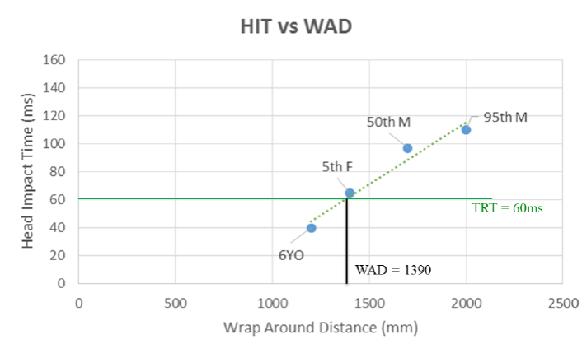

Время удара головы (мс)

**Зависимость ВУГ от WAD**

Дуга охвата (мм)

6-летнего ребенка

5го Ж

50го M

95го M

WAD = 1390

ОВС = 60 мс

**5.4 Если транспортное средство не удовлетворяет предварительным условиям, приведенным в блок-схеме на рис. 1 приложения 1, то все испытания с использованием модели головы проводят в раскрытом положении при скорости удара модели головы, указанной в настоящих Правилах.**

**5.5 Применяют процедуры испытаний, указанные в пунктах 7.2–7.4 настоящих Правил.**

**5.5.1 Допуск определяют [по усмотрению технической службы в том случае, когда произвести замер отклонения от точек измерения с помощью соответствующих существующих технологий не представляется возможным].**

Приложение 2 Технические параметры модели тела человека (МТЧ)

[подлежит определению]

Приложение 3 Определение времени удара головы (ВУГ)

[подлежит определению]»

1. \* В соответствии с программой работы Комитета по внутреннему транспорту на 2022 год, изложенной в предлагаемом бюджете по программам на 2022 год (A/76/6 (часть V, разд. 20), п. 20.76), Всемирный форум будет разрабатывать, согласовывать и обновлять правила ООН в целях улучшения характеристик транспортных средств. Настоящий документ представлен в соответствии с этим мандатом. [↑](#footnote-ref-1)
2. **Только минимальное число испытаний, указанное для Договаривающихся сторон Соглашения 1958 года.** [↑](#footnote-ref-2)